Materia: Lengua
Profesora: Ledesma, Sonia
Curso: 3° año A
Bibliografía: PRÁCTICAS DEL LENGUAJE 3, Ed Estrada

Trabajo Práctico N° 84
Las oraciones simples y compuestas
- Control del TP anterior
- Copar los siguientes mapas conceptuales
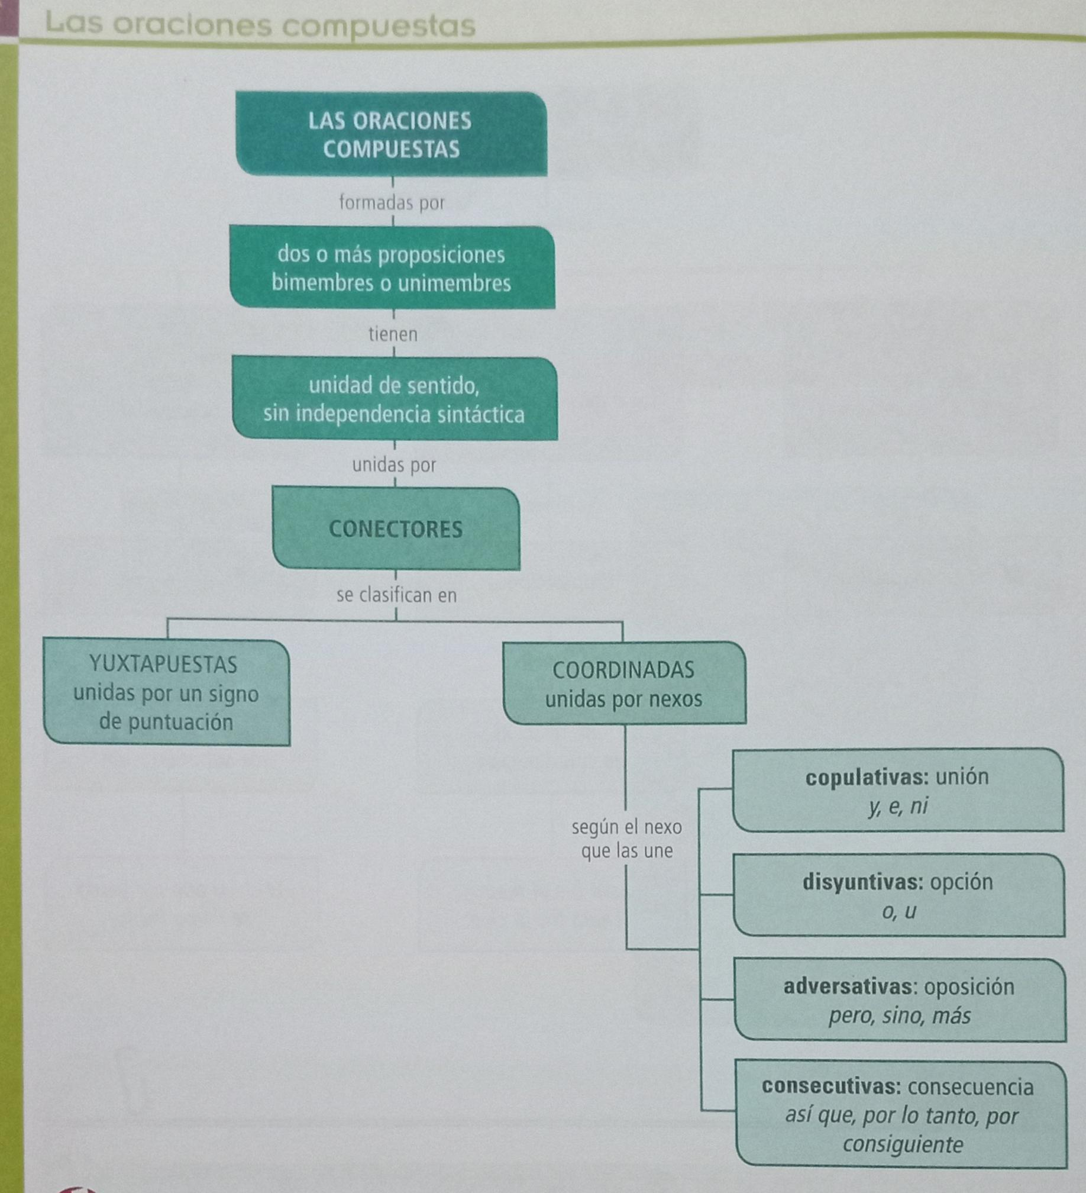

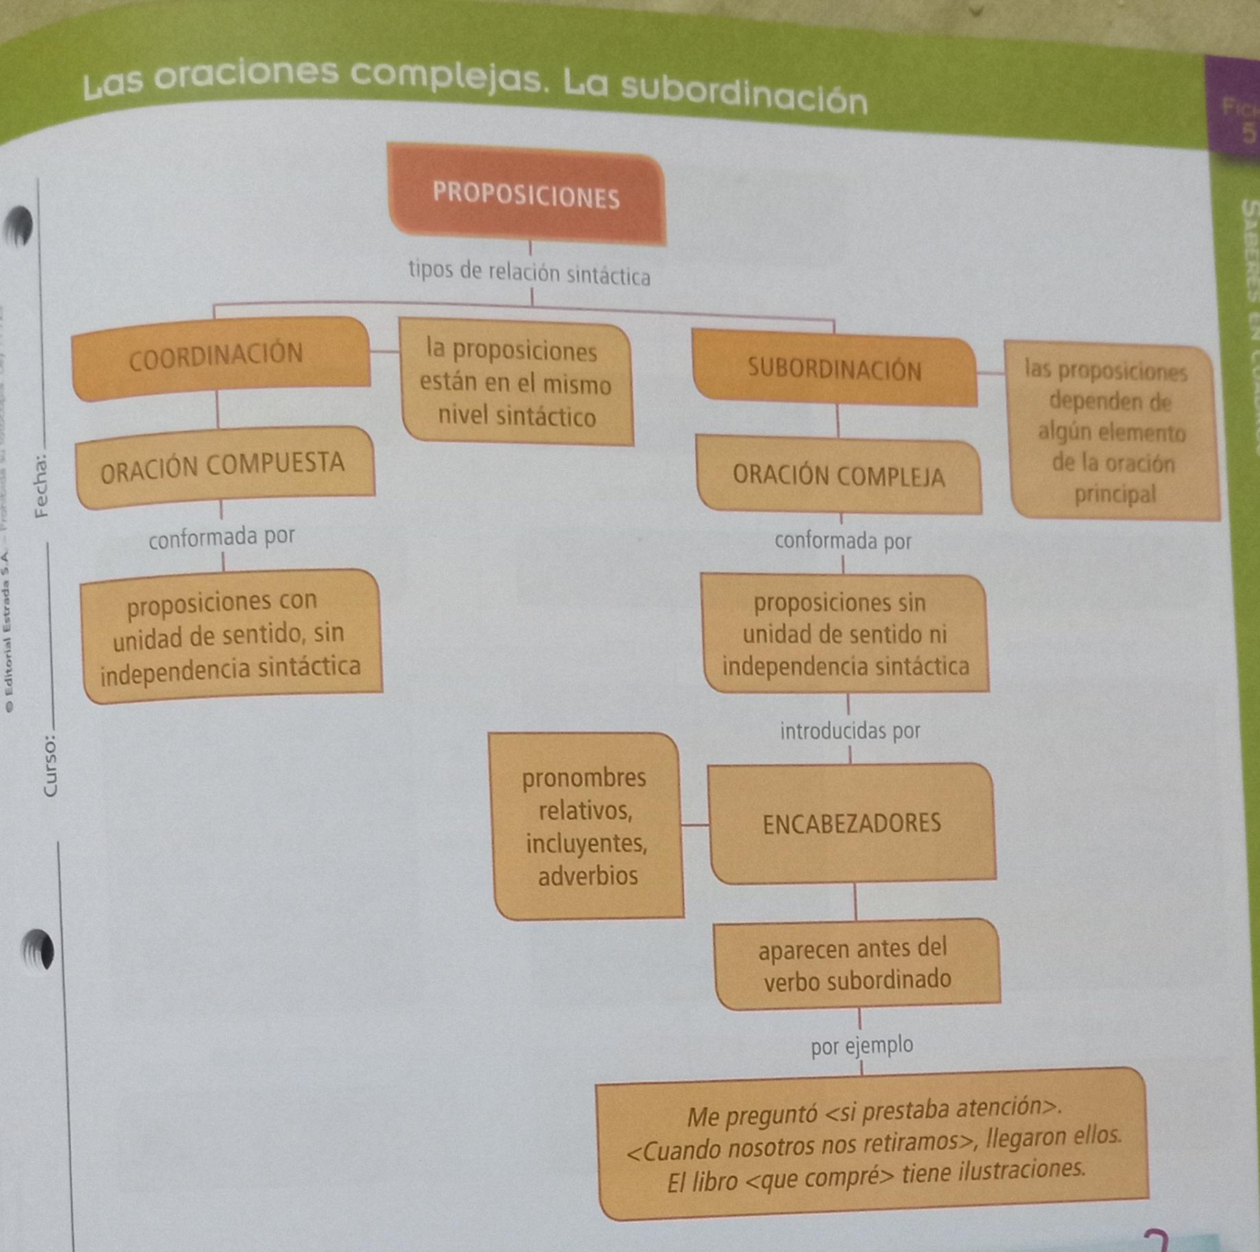
Tercer trimestre desde TP N° 61 en adelante
Fecha límite para presentar carpeta 10 de noviembre

